

***Дисциплина: Учебная практика***

**Отчет по выполнению задания на тему: «Lesson 1».**

Выполнил:

Группа: **3-ИСП9-11**

Студент:Ларкин Дмитрий

Проверил преподаватель:

Игорь Васильцев

.

Москва 2022 г.

Импортировал библиотеки

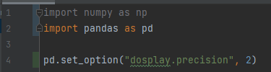

Добавил нужный файл в проект

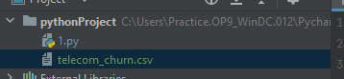

Прочитал инф из файла



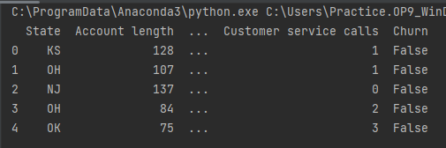

Посмотрел на размерность данных





Вывел имена столбцов



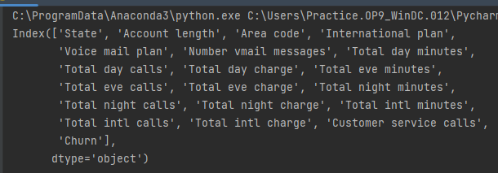

Вывел общую информацию



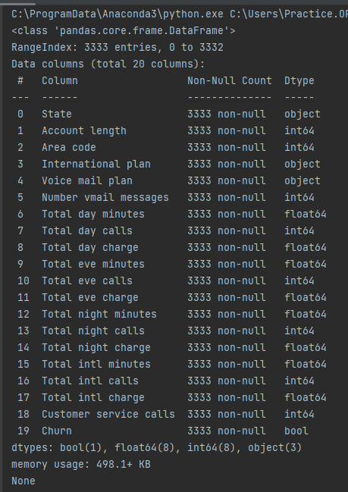

Изменил тип столбца



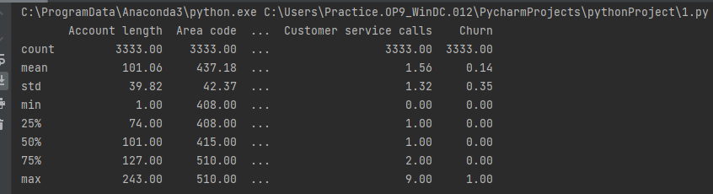

Увидел статистику по нечисловым характеристикам

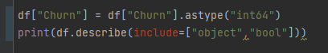

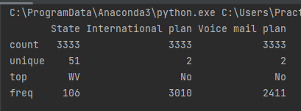

Использовал метод value_counts



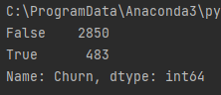



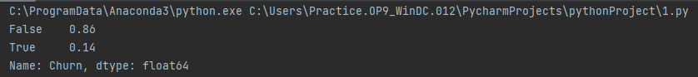

Выполнил сортировку в порядке убывания



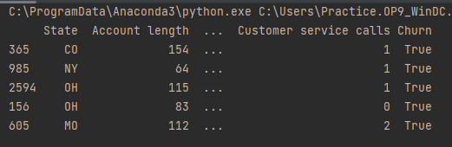

Сортировка по нескольким столбцам



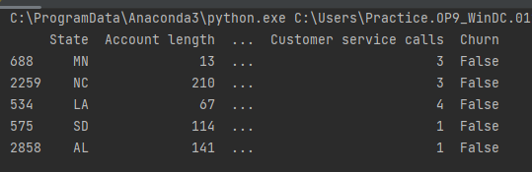

Получение единственного столбца



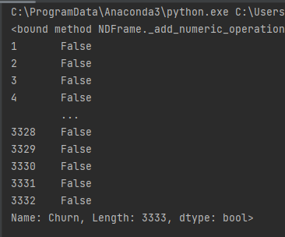

Среднее значения числовых характеристик для уволившихся пользователей



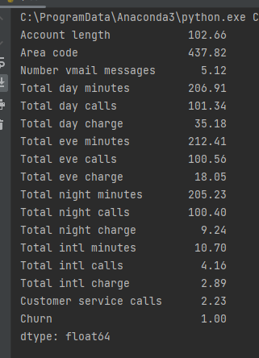

Сколько в среднем уволенные пользователи проводят на телефоне



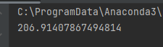

Максимальная продолжительность международных звонков



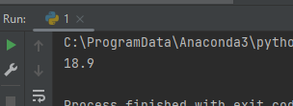

Значение строк от 0 до 5

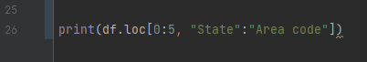

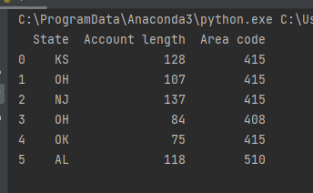

Первые пять строчек в первых трёх



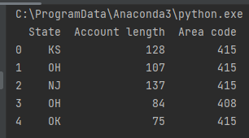

Последняя строка фрейма



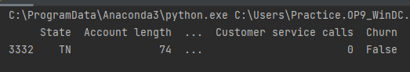

Использование метода apply



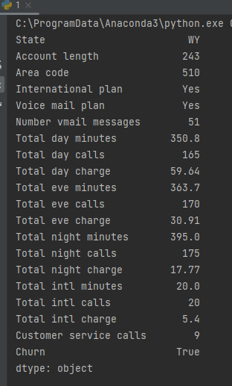

Метод apply для каждой строки



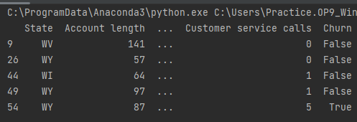

Метод карты

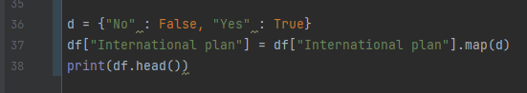

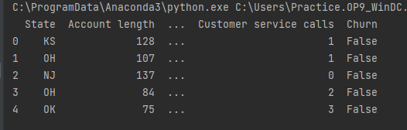

Метод replace

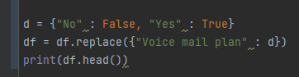

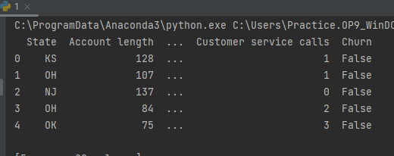

Метод группировки groupby

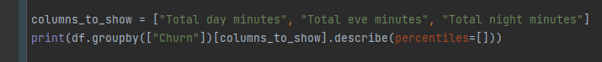

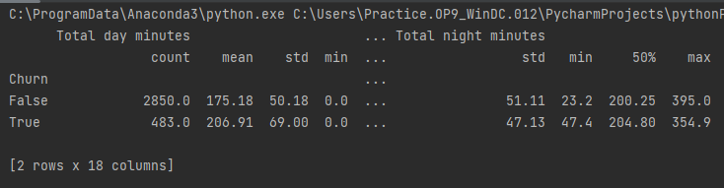

Добавили agg():



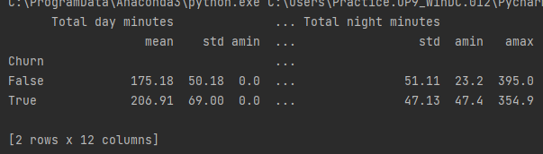

Конкатенирование таблиц



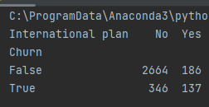



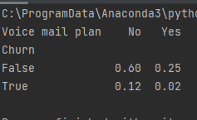

Среднее кол-во дневных, вечерних и ночных звонков по коду города

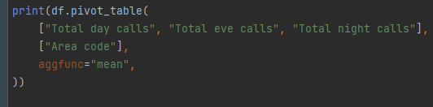

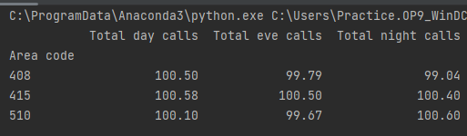

Выполнение практической работы

Задание 1

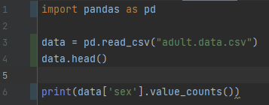

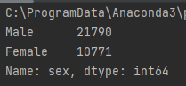

Задание 2

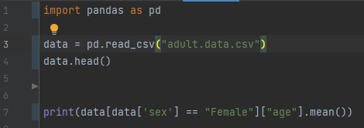



Задание 3

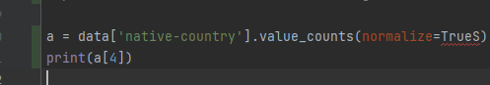



Задание 4-5

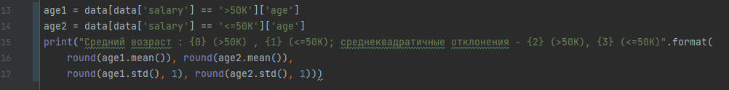



Задание 6

https://github.com/Parygind/mlcourse_labs/blob/master/jupyter_russian/assignments_demo/assignment01_adult_pandas.ipynb